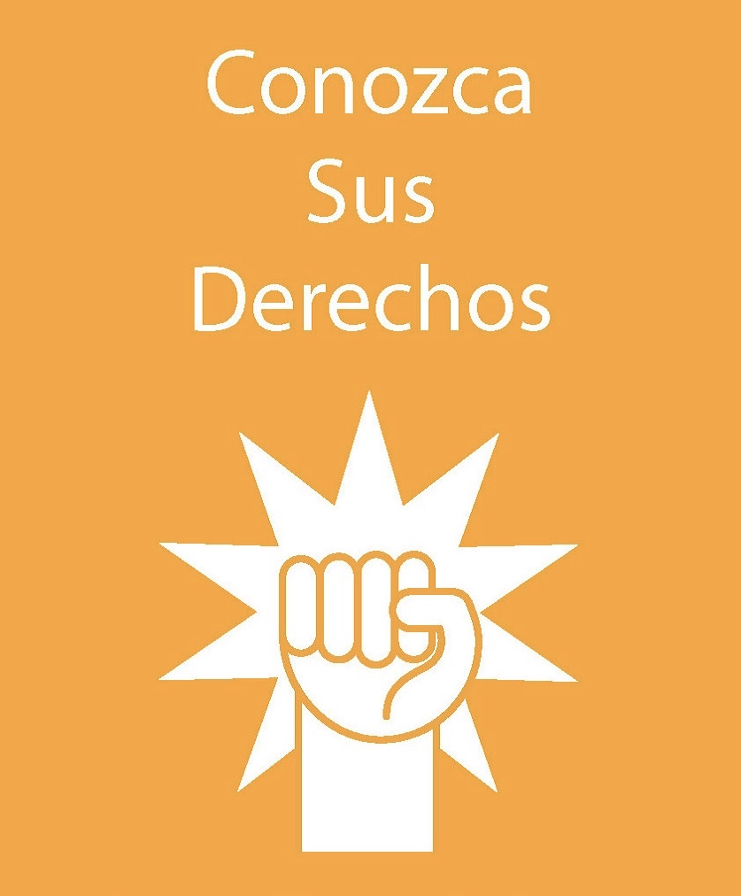

**¡Aprenda Sus Derechos!**

**Taller con el ACLU**

**Miércoles, 10 de julio**

**De 1 – 3 p.m.**

**421 Fallsway**

**Tercer piso, en la sala de**

**conferencia**

**¿Tienes preguntas sobre que hacer cuando te enfrentas contra la policía, agentes de ICE, o con otros trabajadorers del estado?**

**¡Estan invitados a un taller para discutir y aprender sobre sus derechos, con abogados y aliados del ACLU, y con otros clientes!**

**Para mas informacion, llame a Lilian Amaya: 443-703-1385.**